PROPOSTA EXECUTIVA E PROJETO DE ESPECIFICAÇÃO:
SISTEMA INTERATIVO DE MONITORAMENTO DE ESTOQUE E APOIO À DECISÃO DE REPOSIÇÃO
Inteligência operacional, análise da velocidade da demanda e estrutura de compras estratégicas para o comércio eletrônico da Garden Shop
Entrega do projeto | Tarefa 01 - Proposta de painel interativo de estoque
Banco de dados de destino | Banco de dados relacional da Garden Shop (data/garden_shop.db - SQLite 3, 6 tabelas, 130 registros)
Público-alvo | Liderança executiva, diretoria de operações e gerentes de armazém e de gestão de produtos
Versão e status da análise | Versão 1.0 (especificação técnica pronta para produção e auditoria empírica)

1. Resumo executivo e objetivo estratégico do negócio
Uma empresa de varejo on-line especializada em artigos de jardinagem, plantas de interior, sementes e ferramentas para áreas externas enfrenta um dilema operacional clássico na gestão de estoque: equilibrar o atendimento dos pedidos dos clientes e a imobilização de capital de giro. Atualmente, a equipe de operações enfrenta dificuldades significativas para identificar quais SKUs exigem reposição imediata, avaliar a adequação do estoque em relação à frequência de compra dos clientes e gerenciar os fluxos de pedidos aos fornecedores. Este documento apresenta uma proposta abrangente de painel, fundamentada em dados e concebida para transformar a tomada de decisões operacionais da Garden Shop.
1.1 Missão central e proposta de valor
O Sistema Interativo de Apoio à Decisão de Estoque e Reposição (DSS) proposto será a fonte única de referência para a saúde do estoque, os riscos de esgotamento e as ações de aquisição junto aos fornecedores. O sistema conecta os registros transacionais brutos à execução estratégica no armazém, oferecendo:
- Triagem automatizada do estoque: Transformação dos níveis estáticos de estoque em faixas dinâmicas de risco de ruptura (de P1 Urgente a P5 Saudável), com base na velocidade de vendas e nos limites de segurança.
- Otimização de capital: Cálculo exato dos déficits de unidades para reposição e do capital necessário para compras, evitando tanto rupturas de estoque quanto pedidos excessivos.
- Orquestração das compras com fornecedores: Agrupamento dos itens dos pedidos de compra por fornecedor, identificação de gargalos de comunicação e consolidação da logística dos pedidos.
- Conformidade com as regras de negócio: Aplicação da segregação automatizada de transações canceladas e de linhas descontinuadas que não podem ser repostas.
1.2 Respostas diretas às principais questões da gestão
Com base na auditoria empírica SQL do conjunto de dados fornecido (data/garden_shop.db), o painel responde diretamente às sete principais questões operacionais definidas pela liderança executiva:
Questão da gestão | Constatação empírica fundamentada em dados e resposta
Q1: Quais produtos estão abaixo do nível de reposição recomendado? | Exatamente 5 SKUs ativos estão atualmente abaixo de seus limites de segurança para reposição: Hanging Basket (Vasos e floreiras), Hand Cultivator (Ferramentas), Tomato Seeds 'Roma' (Sementes e bulbos), Orchid Food (Fertilizantes) e Pothos 'Golden' (Plantas de interior). Nota: o SKU descontinuado #24 (Bird Feeder) está abaixo do ponto de reposição (4 unidades disponíveis contra 6 para reposição), mas é rigorosamente excluído conforme as regras de negócio.
Q2: Quais produtos estão sem estoque ou com estoque criticamente baixo? | 1 SKU tem estoque ZERO (ruptura): Hanging Basket (0 unidades disponíveis contra um nível de reposição de 10). 4 SKUs apresentam estoque criticamente reduzido: Tomato Seeds 'Roma' (5 disponíveis contra 40 para reposição - déficit extremo de 35 unidades), Hand Cultivator (3 disponíveis contra 10 para reposição), Orchid Food (6 contra 10) e Pothos 'Golden' (8 contra 12).
Q3: Quais produtos de alto volume de vendas exigem proteção da disponibilidade? | Os principais impulsionadores de volume são Sunflower Seeds (12 unidades vendidas, 200 disponíveis), Terracotta Pot 8in (9 vendidas, 90 disponíveis) e um grupo de itens de alta demanda com 5 unidades vendidas cada (Fiddle-Leaf Fig, Monstera, Snake Plant, Pothos 'Golden', Tulip Bulbs, Potting Soil 20L, Compost Mix 10L). ALERTA CRÍTICO: Pothos 'Golden' (5 unidades vendidas) e Tomato Seeds 'Roma' (4 unidades vendidas) estão entre os mais vendidos e operam abaixo dos pontos de reposição de segurança!
Q4: Quais categorias concentram as necessidades de reposição? | As necessidades de reposição estão distribuídas por 5 categorias (1 SKU em cada). Entretanto, o impacto operacional é muito desigual: Vasos e floreiras contém o ÚNICO item da loja com estoque zero; Sementes e bulbos representa 58,3% do déficit total de unidades (falta de 35 unidades); e Plantas de interior contém o item com estoque insuficiente que gera a maior receita (Pothos 'Golden') e concentra 37% do capital do estoque ativo.
Q5: Qual é o valor estimado do estoque disponível a custo? | O valor total do estoque ativo ao custo registrado é de $4.731,00 (933 unidades físicas em 23 SKUs ativos), com valor potencial de varejo de $10.321,25 (lucro bruto potencial total de $5.590,25; margem bruta de 54,16%). O estoque descontinuado corresponde a $32,00 a custo (4 unidades de Bird Feeder; valor de varejo de $68,00). O estoque total do armazém é de $4.763,00 (937 unidades físicas).
Q6: Quais produtos exigem monitoramento prioritário da gestão? | Uma matriz de triagem com 5 níveis de prioridade classifica os produtos em filas de ação: Prioridade 1 (P1 - Ação urgente: Hanging Basket [ruptura], Pothos 'Golden' [déficit de item mais vendido], Tomato Seeds 'Roma' [déficit de item mais vendido]); Prioridade 2 (P2 - Reposição programada: Hand Cultivator, Orchid Food); Prioridade 3 (P3 - Monitoramento / próximo da reposição: Solar Lantern, Fiddle-Leaf Fig, Cactus Mix Soil); Prioridade 4 (P4 - Liquidação de descontinuados: Bird Feeder); Prioridade 5 (P5 - Estoque saudável: 15 SKUs).
Q7: Quais fornecedores estão associados aos produtos que precisam de reposição? | 4 dos 6 fornecedores cadastrados exigem pedidos de compra ativos: Terra Pots Co (Hanging Basket - déficit de 10 unidades, capital de $60,00); SunGrow Nurseries (Pothos 'Golden' e Orchid Food - déficit de 8 unidades, capital de $36,00); Bloomfield Seeds (Tomato Seeds 'Roma' - déficit de 35 unidades, capital de $31,50); e Ironwood Tools (Hand Cultivator - déficit de 7 unidades, capital de $24,50). RISCO CRÍTICO: a Ironwood Tools NÃO possui endereço de e-mail cadastrado!

[PRINCIPAL CONCLUSÃO ESTRATÉGICA] A loja precisa de um aporte imediato de apenas $152,00 para eliminar todas as rupturas de estoque ativo e devolver os 5 produtos em risco aos seus limites mínimos de segurança para reposição. A principal falha operacional não é a restrição de capital, mas a falta de visibilidade e de execução oportuna dos pedidos de compra.

2. Análise exploratória empírica dos dados e auditoria de referência
Para garantir que o painel proposto se fundamente na realidade operacional, e não em abstrações teóricas, foi realizada uma auditoria SQL abrangente de data/garden_shop.db. O conjunto de dados abrange 6 tabelas relacionais com 130 registros.
2.1 Referência de saúde do estoque e avaliação de capital
O catálogo contém 24 produtos únicos em 8 categorias, fornecidos por 6 fornecedores. Desses, 23 produtos estão ativos e 1 está descontinuado. O estoque ativo representa 933 unidades físicas, com custo agregado de reposição de $4.731,00 e valor de mercado no varejo de $10.321,25.
Categoria | SKUs | Abaixo do ROP | Estoque zero | Unidades | Valor a custo | Valor de varejo | Participação (%)
Plantas de interior | 5 | 1 | 0 | 147 | $1,747.00 | $3,374.00 | 37.0%
Sementes e bulbos | 3 | 1 | 0 | 325 | $664.50 | $1,673.75 | 14.0%
Solo e composto | 3 | 0 | 0 | 143 | $599.00 | $1,365.00 | 12.7%
Ferramentas | 3 | 1 | 0 | 81 | $448.50 | $990.00 | 9.5%
Vasos e floreiras | 3 | 1 | 1 | 112 | $401.00 | $1,003.00 | 8.5%
Irrigação | 2 | 0 | 0 | 45 | $351.00 | $780.00 | 7.4%
Fertilizantes | 2 | 1 | 0 | 46 | $264.00 | $594.00 | 5.6%
Decoração externa | 3 | 0 | 0 | 34 | $256.00 | $541.50 | 5.4%
TOTAL (ativo) | 23 | 5 | 1 | 933 | $4,731.00 | $10,321.25 | 100.0%

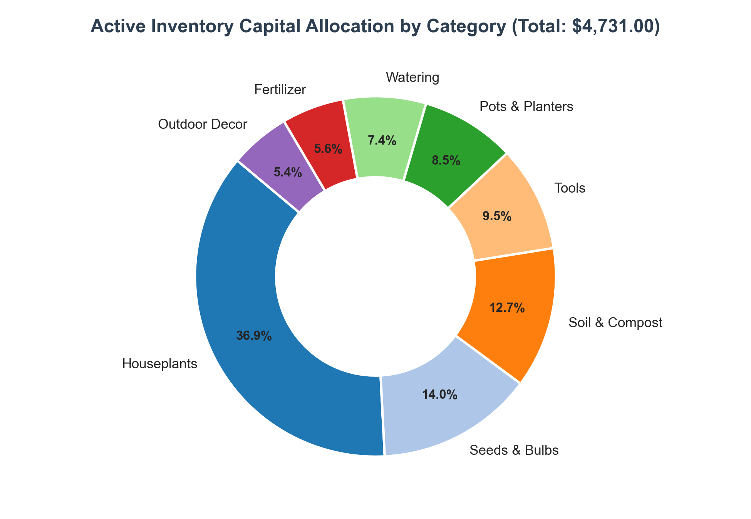
Figura 1: Alocação de capital do estoque ativo por categoria (custo total do armazém: $4.731,00)
2.2 Diagnóstico aprofundado de reposição (os 5 SKUs com estoque insuficiente)
Um filtro rigoroso que avalia os produtos ativos em que quantity_on_hand < reorder_level identifica exatamente 5 SKUs que exigem atenção imediata da área de compras:
ID | Nome do produto | Categoria | Fornecedor | Preço | Custo | Estoque | ROP | Déficit | Custo até o ROP | Pedido-alvo | Custo-alvo | Prioridade
#14 | Hanging Basket | Vasos e floreiras | Terra Pots Co | $14.00 | $6.00 | 0 | 10 | 10 | $60.00 | 20 | $120.00 | P1 (Ruptura)
#11 | Hand Cultivator | Ferramentas | Ironwood Tools | $8.00 | $3.50 | 3 | 10 | 7 | $24.50 | 17 | $59.50 | P2 (Estoque baixo)
#7 | Tomato Seeds 'Roma' | Sementes e bulbos | Bloomfield Seeds | $2.75 | $0.90 | 5 | 40 | 35 | $31.50 | 75 | $67.50 | P1 (Mais vendido)
#20 | Orchid Food | Fertilizantes | SunGrow Nurseries | $9.00 | $4.00 | 6 | 10 | 4 | $16.00 | 14 | $56.00 | P2 (Estoque baixo)
#4 | Pothos 'Golden' | Plantas de interior | SunGrow Nurseries | $12.00 | $5.00 | 8 | 12 | 4 | $20.00 | 16 | $80.00 | P1 (Mais vendido)
TOTAL | 5 produtos | 5 categorias | 4 fornecedores | -- | -- | 22 | 82 | 60 | $152.00 | 142 | $383.00 | --

[ALERTA CRÍTICO DE RUPTURA E INSUFICIÊNCIA DE ESTOQUE] O produto #14 (Hanging Basket) não tem unidades em estoque. Ele apresenta 0 vendas registradas porque os clientes não podem comprar um item indisponível. O sistema deve sinalizar essa situação como uma ruptura de estoque ativa, e não como um SKU de baixa velocidade de vendas. Além disso, Tomato Seeds 'Roma' está 87,5% abaixo de seu ponto de reposição de segurança (déficit de 35 unidades).

2.3 Velocidade da demanda de vendas e verificação dos pedidos em andamento
O banco de dados contém 24 pedidos de clientes, distribuídos entre 20 clientes cadastrados, no período de 15 de janeiro de 2024 a 14 de junho de 2024. Uma avaliação rigorosa dos status dos pedidos revela:
- Pedidos enviados: 17 pedidos (70,8%) atendidos e entregues com sucesso, representando 66 unidades vendidas e $863,00 em receita bruta.
- Em processamento (3) e pendentes (3): 6 pedidos (25,0%), representando 20 unidades e $244,00 em demanda confirmada de clientes, atualmente em processo de atendimento no armazém.
- Pedido cancelado (1): 1 pedido (pedido #17 — cliente #9, realizado em 03/04/2024), contendo 1 unidade de Pruning Shears (produto #9, $22,00). Conforme as regras centrais de negócio, esse pedido é totalmente excluído da velocidade de vendas, da receita bruta e da priorização de reposição.
Considerando os 23 pedidos válidos, a demanda total alcançou 86 unidades, gerando $1.107,00 em receita total e $583,00 em lucro bruto realizado (margem bruta realizada de 52,66%). A avaliação dos volumes de vendas por produto confirma que os líderes em volume são Sunflower Seeds (12 unidades) e Terracotta Pot 8in (9 unidades), seguidos por um empate entre 8 produtos com 5 unidades vendidas cada. De forma preocupante, Pothos 'Golden' (5 unidades vendidas) e Tomato Seeds 'Roma' (4 unidades vendidas) estão no decil superior de volume, mas apresentam estoque severamente reduzido.
2.4 Atendimento pelos fornecedores e exposição dos canais
As operações de compras dependem de 6 fornecedores regionais. Uma tabulação cruzada das atribuições de produtos aos fornecedores e da saúde atual do estoque indica uma concentração significativa de fornecedores:
Nome do fornecedor | Estado | E-mail de contato | SKUs | Reposição | Déficit | Capital | SKUs afetados e observações operacionais
Terra Pots Co | OH | hello@terrapots.example | 6 | 1 | 10 | $60.00 | Hanging Basket (#14 - Ruptura de estoque)
SunGrow Nurseries | FL | sales@sungrow.example | 4 | 2 | 8 | $36.00 | Pothos 'Golden' (#4) e Orchid Food (#20)
Bloomfield Seeds | OR | contact@bloomfield.example | 3 | 1 | 35 | $31.50 | Tomato Seeds 'Roma' (#7)
Ironwood Tools | PA | [AUSENTE - SEM E-MAIL] | 4 | 1 | 7 | $24.50 | Hand Cultivator (#11)
GreenLeaf Wholesale | CA | orders@greenleaf.example | 6 | 0 | 0 | $0.00 | Estoque completo (Fiddle-Leaf Fig, Monstera, ZZ etc.)
RootWorks Supply | PA | [AUSENTE - SEM E-MAIL] | 0 | 0 | 0 | $0.00 | Inativo (0 produtos atribuídos no catálogo)

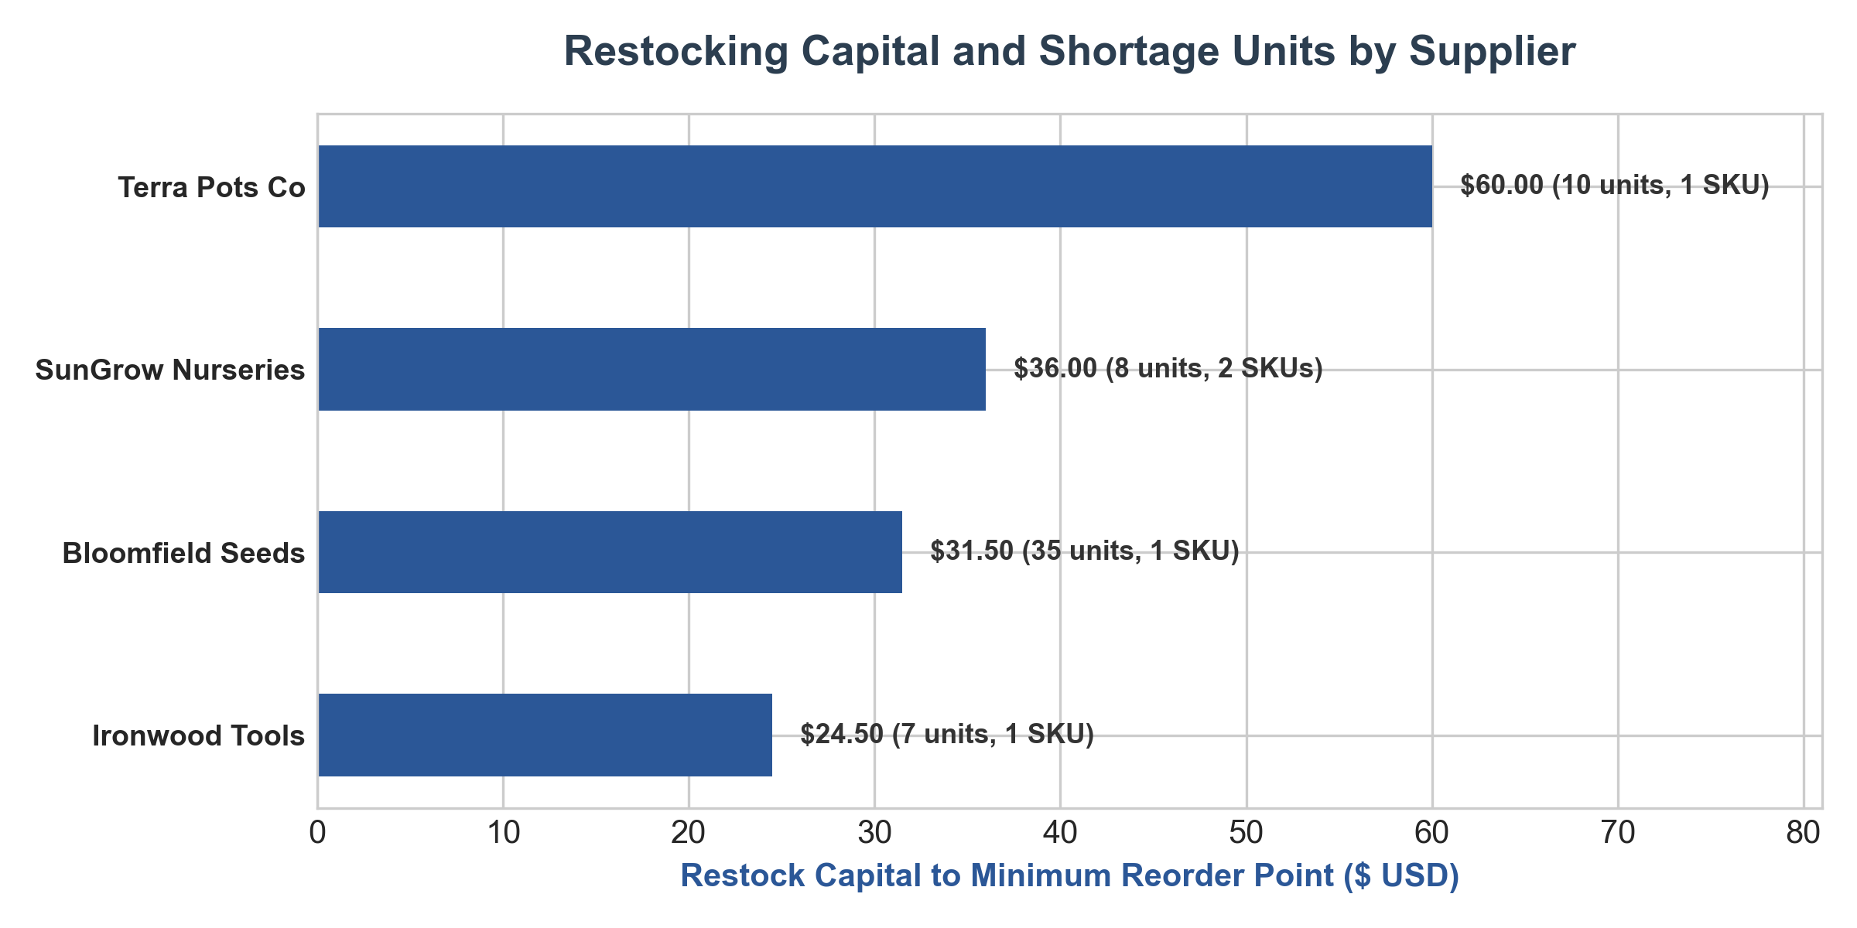
Figura 2: Necessidades de capital para reposição por fornecedor e déficits de unidades para reposição
[RISCO DE QUALIDADE DOS DADOS DOS FORNECEDORES] A Ironwood Tools fornece Hand Cultivator (#11), que precisa de reposição, mas NÃO possui e-mail de contato cadastrado. A área de operações não pode transmitir pedidos de compra automatizados. O painel deve exibir um alerta operacional destacado, solicitando à equipe que atualize os dados cadastrais do fornecedor.

3. Geração de ideias com IA, avaliação crítica e análise de compensações
Em alinhamento com os objetivos centrais da tarefa, a inteligência artificial foi utilizada durante a fase de projeto para gerar ideias de indicadores, visualizações e análises avançadas. É importante destacar que cada sugestão da IA foi submetida a uma avaliação empírica rigorosa quanto à pertinência para o negócio, à viabilidade computacional e às restrições do banco de dados.
3.1 Matriz de avaliação das sugestões da IA
A matriz de avaliação a seguir documenta os recursos analíticos propostos, sua avaliação em relação ao esquema disponível e a decisão arquitetural final:
Recurso sugerido pela IA | Capacidade analítica proposta | Decisão | Avaliação crítica e justificativa de negócio
Estoque de segurança dinâmico / ROP baseado no prazo de entrega | Calcular pontos de reposição dinâmicos (ROP = d * L + z * sigma_L) com base na variação do tempo de transporte dos fornecedores. | REJEITADO | O banco de dados não contém prazos de entrega dos fornecedores nem datas de movimentação de estoque. Implementar um ROP dinâmico exigiria premissas inventadas, produzindo uma falsa precisão perigosa.
Previsão de vendas por séries temporais com aprendizado de máquina | Implementar Prophet/ARIMA para prever a demanda dos SKUs nos próximos 30 dias usando os registros de data e hora dos pedidos. | REJEITADO | O conjunto de dados contém apenas 24 pedidos ao longo de 5 meses (~0,16 pedido/dia). Algoritmos estatísticos de séries temporais falham com dados extremamente esparsos, com risco de sobreajuste severo.
Otimização do lote econômico de compra (EOQ) | Calcular matematicamente o tamanho do lote que minimiza o custo anual de manutenção do estoque em relação ao custo fixo por pedido. | ADIADO | Exige o percentual anual do custo de manutenção do estoque (H) e o custo fixo de emissão do pedido (S), nenhum dos quais existe no esquema. Substituído por um multiplicador heurístico do nível-alvo de estoque (2x ROP).
Razão e matriz entre estoque e velocidade de vendas | Representar o estoque atual em relação ao volume de vendas em um gráfico de dispersão de 4 quadrantes para isolar os SKUs de alto risco. | ADOTADO | Altamente viável. Distingue imediatamente os itens mais vendidos em risco do excedente saudável, proporcionando à área de operações uma priorização visual intuitiva.
Triagem operacional em múltiplos níveis (P1-P5) | Classificar o estoque em 5 níveis distintos de ação, combinando a situação de ruptura, o déficit em relação ao ROP e o volume de vendas. | ADOTADO | Fornece regras claras de decisão para a equipe de compras, em vez de apresentar uma lista indiferenciada de números.
Consolidação dos pedidos de compra por fornecedor e alertas de dados | Agregar as unidades necessárias para reposição e o capital por fornecedor, destacando e-mails de contato ausentes. | ADOTADO | Aborda diretamente os gargalos do fluxo de compras e revela problemas de governança de dados (e-mail ausente da Ironwood Tools).

3.2 Justificativa aprofundada das propostas rejeitadas
Uma responsabilidade essencial na análise de negócios é saber o que NÃO desenvolver. Incorporar algoritmos inviáveis cria resultados enganosos que comprometem a confiança operacional:
- Rejeição 1 - ROP dinâmico: Por que os pontos de reposição dinâmicos foram rejeitados: os modelos teóricos de estoque determinam que o estoque de segurança depende da variância da demanda durante o prazo de entrega do fornecedor. Entretanto, garden_shop.db não contém prazos de entrega nem histórico de entregas dos fornecedores. Tentar calcular um ROP dinâmico inventando prazos de entrega orientaria incorretamente a equipe de compras e comprometeria a confiabilidade do armazém.
- Rejeição 2 - Previsão de demanda com aprendizado de máquina: Por que os modelos preditivos de séries temporais foram rejeitados: 24 transações de clientes ao longo de 152 dias representam uma escassez extrema de dados. Modelos de aprendizado de máquina exigem centenas de observações sazonais regulares para separar o sinal do ruído. Aplicar algoritmos de previsão neste caso produziria linhas de tendência arbitrárias disfarçadas de IA avançada.
- Rejeição 3 - EOQ teórico: Por que o EOQ clássico foi adiado: o EOQ exige custos quantificáveis de manutenção do estoque (custo do capital, aluguel do armazém, seguro e deterioração) e custos administrativos de processamento dos pedidos de compra. Na ausência desses dados, uma heurística prática de reposição de 2x o nível de reposição oferece imediatamente uma reserva de segurança robusta.
4. Indicadores-chave de desempenho (KPIs) e arquitetura da informação
O painel organiza os indicadores em três níveis lógicos: KPIs executivos estratégicos (visão geral do capital e da saúde do armazém), métricas de triagem operacional (urgência imediata de reposição) e indicadores de risco comercial (exposição da receita).
Nome da métrica | Definição de negócio | Formulação SQL | Atual | Meta | Justificativa operacional
Índice de saúde do estoque | % dos SKUs ativos que atingem ou superam seu nível de reposição de segurança. | COUNT(SKUs ativos >= ROP) / COUNT(SKUs ativos) | 78.3% | > 90.0% | Principal indicador da prontidão geral para atender aos pedidos do catálogo.
Quantidade de SKUs sem estoque | Número de produtos ativos com zero unidades físicas em estoque. | COUNT(SKUs ativos em que Estoque = 0) | 1 SKU | 0 SKUs | Indicador de falha operacional imediata (Hanging Basket #14).
SKUs abaixo do nível de reposição | Produtos ativos que exigem pedidos de compra para reposição. | COUNT(SKUs ativos em que Estoque < ROP) | 5 SKUs | 0 SKUs | Tamanho da fila principal de reposição para os especialistas em compras.
Capital necessário para reposição | Custo total necessário para devolver todos os SKUs com estoque insuficiente ao ROP. | SUM((ROP - Estoque) * Custo) para Estoque < ROP | $152.00 | $0.00 | Capital de giro imediato necessário para as compras do armazém.
Valor do estoque ativo a custo | Custo total de aquisição do estoque físico ativo disponível. | SUM(Estoque * Custo) para SKUs ativos | $4,731.00 | Monitorado | Capital de giro total do armazém comprometido com o catálogo ativo.
Valor potencial de varejo | Receita bruta esperada com a venda integral do estoque atual. | SUM(Estoque * Preço) para SKUs ativos | $10,321.25 | Monitorado | Potencial máximo de receita bruta das unidades atualmente disponíveis.
Margem bruta do catálogo (%) | Margem de lucro bruto potencial do estoque ativo do armazém. | SUM(Estoque * (Preço - Custo)) / SUM(Estoque * Preço) | 54.16% | > 50.0% | Referência de rentabilidade comercial dos investimentos em estoque.
Receita em risco imediato | Receita bruta gerada pelos SKUs atualmente abaixo do ponto de reposição. | SUM(Unidades vendidas * Preço) para SKUs com estoque insuficiente | $71.00 | $0.00 | Mede o impacto financeiro negativo das rupturas de estoque iminentes (Pothos, Roma).
Capital imobilizado em produtos descontinuados | Capital do armazém imobilizado em produtos descontinuados. | SUM(Estoque * Custo) para SKUs descontinuados | $32.00 | $0.00 | Identifica capital parado que exige liquidação (Bird Feeder #24).

5. Layout visual do painel, interface do usuário e interações
O painel utiliza uma arquitetura de apresentação progressiva em 3 níveis, concebida para orientar os usuários desde uma visão estratégica geral até a execução transacional, sem sobrecarga cognitiva.
5.1 Esquema conceitual da interface
O layout da interface do usuário está estruturado da seguinte forma:
+----------------------------------------------------------------------------------------------------+
| GARDEN SHOP | MONITORAMENTO DE ESTOQUE E APOIO À DECISÃO DE REPOSIÇÃO [Status: ATIVO] |
+----------------------------------------------------------------------------------------------------+
| FILTROS: [Categoria: Todas (8)] [Fornecedor: Todos (6)] [Saúde: Todas] [Descontinuados: NÃO] [LIMPAR] |
+----------------------------------------------------------------------------------------------------+
| [ SAÚDE DO ESTOQUE ] | [ RUPTURAS ATIVAS ] | [ ABAIXO DO ROP ] | [ CAPITAL DE REPOSIÇÃO ] |
| 78,3% | 1 SKU | 5 SKUs | $152,00 |
| Meta: >90% (ÂMBAR) | Hanging Basket (VERM.) | Déficit: 60 unid. | Pedido-alvo: $383,00 |
+----------------------------------------------------------------------------------------------------+
| [ CUSTO ATIVO TOTAL ] | [ POTENCIAL DE VAREJO ] | [ MARGEM REALIZADA ]| [ RECEITA EM RISCO ] |
| $4.731,00 | $10.321,25 | 52,66% | $71,00 |
| 933 unidades físicas | Margem potencial: 54% | Lucro bruto: $583 | Pothos e Tomato Seeds |
+----------------------------------------------------------------------------------------------------+
| GRÁFICO 1: SAÚDE DO ESTOQUE POR CATEGORIA | GRÁFICO 2: MATRIZ DE DISPERSÃO DE PRIORIDADES |
| (Barras empilhadas: Sem estoque | Baixo | Saudável)| (Estoque atual x unidades de vendas válidas) |
| [Figura 3 inserida abaixo] | [Figura 4 inserida abaixo] |
+--------------------------------------------------+-------------------------------------------------+
| GRÁFICO 3: CAPITAL DE REPOSIÇÃO E DÉFICIT POR FORN.| COMPONENTE 4: PAINEL DE LIQUIDAÇÃO |
| (Barras horizontais: Capital por fornecedor) | Bird Feeder (#24) - 4 un. ($32 custo / $68 varejo)|
| [Figura 2 inserida acima] | Ação recomendada: Promoção de 25% para liquidar |
+----------------------------------------------------------------------------------------------------+
| COMPONENTE 5: ÁREA OPERACIONAL DE AÇÕES DE REPOSIÇÃO (Grade de dados interativa) |
| [P1-VERM.] #14 Hanging Basket | Terra Pots Co | Estoque: 0 | ROP: 10 | Déficit: 10 | [$60,00] [PC]|
| [P1-VERM.] #4 Pothos 'Golden' | SunGrow Nurseries | Estoque: 8 | ROP: 12 | Déficit: 4 | [$20,00] [PC]|
| [P1-VERM.] #7 Tomato Seeds 'Roma'| Bloomfield Seeds | Estoque: 5 | ROP: 40 | Déficit: 35 | [$31,50] [PC]|
| [P2-ÂMBAR] #11 Hand Cultivator | Ironwood Tools | Estoque: 3 | ROP: 10 | Déficit: 7 | [$24,50] [PC]|
| [P2-ÂMBAR] #20 Orchid Food | SunGrow Nurseries | Estoque: 6 | ROP: 10 | Déficit: 4 | [$16,00] [PC]|
+----------------------------------------------------------------------------------------------------+
5.2 Visualizações analíticas
A camada visual apresenta dois gráficos principais de diagnóstico que comunicam imediatamente a concentração do estoque e a urgência operacional:

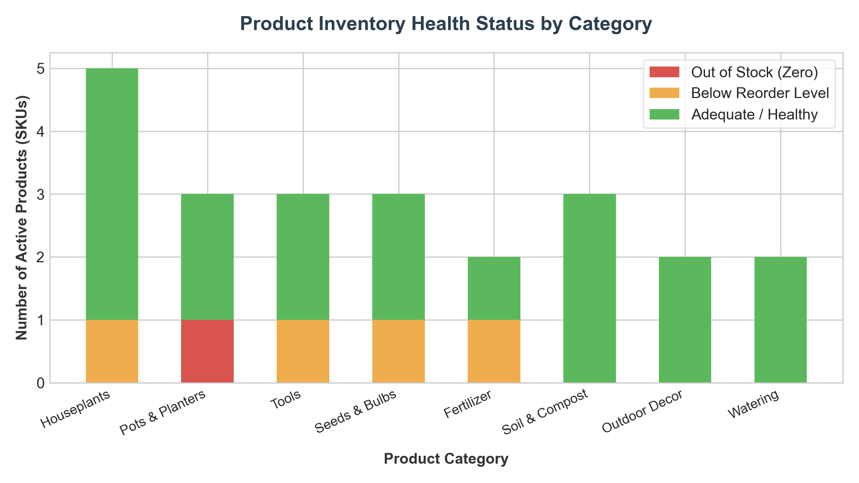
Figura 3: Distribuição da saúde do estoque dos produtos por categoria

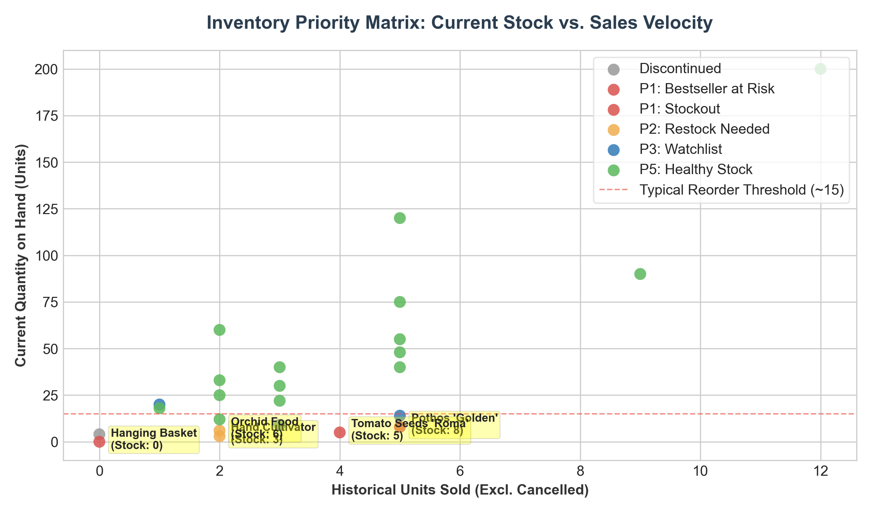
Figura 4: Matriz de prioridades do estoque: estoque atual x velocidade histórica de vendas
5.3 Filtros interativos e segmentações de dados
- Seleção múltipla de categorias: Permite filtrar todo o painel por uma ou várias categorias para avaliar a saúde do estoque de cada departamento.
- Filtro de fornecedores: Isola os pedidos e as ações de reposição por fornecedor específico para agilizar as reuniões de compras e a criação de pedidos de compra.
- Segmentação por saúde do estoque: Permite filtrar com um clique pelas opções 'Somente itens sem estoque', 'Abaixo do ponto de reposição', 'Lista de monitoramento' ou 'Estoque saudável'.
- Alternância de produtos descontinuados: Por padrão, fica DESATIVADA nas visualizações de reposição (evitando pedidos acidentais) e ATIVADA nas visualizações de auditoria de estoque para monitorar a liberação de capital.
6. Regras de negócio, lógica de limpeza de dados e definições algorítmicas
Para proteger a integridade dos dados, o painel aplica regras de negócio rigorosas nas camadas de ingestão e transformação SQL:
6.1 Tratamento dos status dos pedidos e dos pedidos cancelados
O banco de dados registra 4 status de pedidos: enviado (shipped), em processamento (processing), pendente (pending) e cancelado (cancelled). Um requisito central de negócio estabelece que os pedidos cancelados não devem ser tratados como vendas efetivas.
- Filtragem dos cancelamentos: O pedido #17 foi cancelado pelo cliente #9 em 3 de abril de 2024. Ele contém 1 unidade de Pruning Shears (produto #9) a $22,00. A camada de relatórios aplica um predicado rigoroso: WHERE orders.status != 'cancelled'. Isso evita a inflação artificial do volume de vendas, da receita bruta e da velocidade de esgotamento do estoque.
- Tratamento da demanda dos pedidos em andamento: Os pedidos em processamento ('processing': 3 pedidos, 11 unidades) e pendentes ('pending': 3 pedidos, 9 unidades) representam demanda válida e confirmada de clientes que ainda não foi enviada. Eles são incluídos na velocidade histórica de vendas e na alocação comprometida do estoque do armazém.
6.2 Governança dos SKUs descontinuados
O produto #24 (Bird Feeder) está marcado como discontinued = 1. Atualmente, há 4 unidades físicas armazenadas no armazém, quantidade inferior ao seu antigo nível de reposição de 6.
- Exclusão da reposição: Os produtos descontinuados são excluídos programaticamente de todas as filas automatizadas de reposição, recomendações de pedidos de compra e cálculos de déficit por fornecedor (WHERE products.discontinued = 0).
- Encaminhamento para liquidação: Os SKUs descontinuados são encaminhados a um painel exclusivo de 'Promoções e liquidação'. A gestão recebe uma recomendação de ação para aplicar um desconto de 25–30% ao item e liberar os $32,00 de capital imobilizado.
6.3 Algoritmo de prioridade de reposição em múltiplos níveis
O painel classifica todos os itens do catálogo em 5 níveis operacionais, utilizando um algoritmo explícito de árvore de decisão:
Prioridade = CASE
WHEN discontinued = 1 THEN 'P4: Descontinuado (Não repor)'
WHEN quantity_on_hand = 0 THEN 'P1: Ruptura crítica (Pedido de compra imediato)'
WHEN quantity_on_hand < reorder_level AND total_sold_units >= 4 THEN 'P1: Item mais vendido em risco (Pedido de compra imediato)'
WHEN quantity_on_hand < reorder_level THEN 'P2: Reposição necessária (Pedido de compra padrão)'
WHEN quantity_on_hand < (reorder_level * 1.5) THEN 'P3: Lista de monitoramento (Próximo do limite)'
ELSE 'P5: Estoque saudável'
END
6.4 Mecanismo de cálculo da quantidade dos pedidos de reposição
O painel fornece dois cálculos distintos de quantidade para reposição:
- 1. Déficit mínimo de segurança: Unidades mínimas para atingir o nível de reposição: Déficit = MAX(0, reorder_level - quantity_on_hand). Capital necessário = Déficit * cost. (Total atual da loja: 60 unidades, $152,00).
- 2. Pedido para atingir o nível-alvo de estoque: Pedido para uma reserva de segurança ideal (2x ROP): Pedido de compra sugerido = MAX(0, (2 * reorder_level) - quantity_on_hand). Capital necessário = Pedido de compra sugerido * cost. (Total atual da loja: 142 unidades, $383,00). Isso oferece uma margem operacional de segurança e considera os ciclos de envio dos fornecedores.
7. Limitações do banco de dados, riscos operacionais e medidas de mitigação
Para estabelecer expectativas realistas e orientar investimentos futuros no plano de evolução de TI, a gestão deve conhecer as limitações estruturais inerentes ao garden_shop.db:
Limitação do banco de dados | Manifestação operacional | Risco | Impacto e mitigação estratégica
Ausência de histórico de movimentação de estoque / registro de auditoria | O banco de dados registra apenas o valor estático de quantity_on_hand. Não há registros de recebimento com data e hora, contagens cíclicas nem lançamentos de perdas de estoque. | ALTO | O sistema atual depende de retratos do estoque em momentos específicos. Mitigação: implementar um gatilho de registro de auditoria no SQLite/PostgreSQL para capturar diariamente as variações do estoque.
Ausência de prazos de entrega dos fornecedores | Não há tempos de transporte, datas dos pedidos aos fornecedores nem registros de pontualidade no atendimento. | ALTO | Não é possível ajustar dinamicamente o estoque de segurança nem prever com precisão os dias até a ruptura. Mitigação: basear a reposição nos limites calibrados existentes de reorder_level e registrar métricas de prazo de entrega no processo de compras.
Baixo volume de transações (24 pedidos) | O conjunto de dados contém apenas 24 pedidos ao longo de 5 meses, resultando em intervalos de compra intermitentes. | MÉDIO | Impede a previsão estatística. Mitigação: utilizar a classificação pelo volume agregado e a velocidade relativa de vendas, em vez de extrapolações do ritmo diário.
E-mail de contato do fornecedor ausente (Ironwood) | A Ironwood Tools tem valor NULL no e-mail de contato, impedindo o envio eletrônico de pedidos de compra. | ALTO | Atrasos na compra de Hand Cultivator. Mitigação: o painel exibe uma faixa de alerta visual destacada com um campo reservado para o telefone de contato direto.
Ausência de dimensões físicas e dados de perecibilidade dos produtos | Não há dados de volume cúbico, espaço em paletes, prazo de conservação da umidade do solo nem perecibilidade das plantas. | BAIXO | Limita o planejamento da alocação em posições de armazenagem e estantes do armazém. Mitigação: incorporar atributos físicos durante a expansão do sistema de gestão de armazém (WMS) na fase 2.

8. Arquitetura técnica, seleção de ferramentas e modelo semântico SQL
Para garantir uma implementação integrada, o sistema foi projetado como uma aplicação modular de 3 camadas, composta pelo mecanismo de armazenamento SQLite, por uma camada de visões semânticas SQL para relatórios e por um painel interativo na interface de apresentação.
8.1 Avaliação das plataformas de BI para a interface de apresentação
Foi realizada uma avaliação comparativa entre ferramentas convencionais de BI corporativo:
- Plataforma 1 - Streamlit: Streamlit (Python): altamente recomendado para implantação rápida e ágil. Permite integração direta e leve com Python, SQLite e lógica personalizada de alertas, sem custo de licenciamento corporativo.
- Plataforma 2 - Power BI / Tableau: Power BI / Tableau: recomendados se a organização já utiliza Microsoft 365 ou Salesforce em seu ambiente corporativo, oferecendo recursos robustos de detalhamento por arrastar e soltar e controle de acesso baseado em funções.
- Plataforma 3 - Metabase: Metabase: excelente ferramenta de código aberto para visualização SQL de autoatendimento por equipes operacionais.
8.2 Visões semânticas SQL para produção
Para desacoplar a interface de apresentação dos detalhes do esquema do banco de dados, as seguintes visões SQL prontas para produção são especificadas para implantação:
-- Visão 1: Resumo dos KPIs executivos
CREATE VIEW vw_kpi_summary AS
SELECT
COUNT(CASE WHEN discontinued = 0 THEN 1 END) AS active_skus,
SUM(CASE WHEN discontinued = 0 AND quantity_on_hand >= reorder_level THEN 1 ELSE 0 END) * 100.0 /
COUNT(CASE WHEN discontinued = 0 THEN 1 END) AS inventory_health_pct,
SUM(CASE WHEN discontinued = 0 AND quantity_on_hand = 0 THEN 1 ELSE 0 END) AS zero_stock_skus,
SUM(CASE WHEN discontinued = 0 AND quantity_on_hand < reorder_level THEN 1 ELSE 0 END) AS understocked_skus,
SUM(CASE WHEN discontinued = 0 AND quantity_on_hand < reorder_level
THEN (reorder_level - quantity_on_hand) * cost ELSE 0 END) AS capital_needed_to_rop,
ROUND(SUM(CASE WHEN discontinued = 0 THEN quantity_on_hand * cost ELSE 0 END), 2) AS active_stock_cost_value,
ROUND(SUM(CASE WHEN discontinued = 0 THEN quantity_on_hand * price ELSE 0 END), 2) AS active_stock_retail_value
FROM products;
-- Visão 2: Área operacional de ações de reposição
CREATE VIEW vw_restock_workbench AS
WITH sales_rollup AS (
SELECT oi.product_id, SUM(oi.quantity) AS total_sold, SUM(oi.quantity * oi.unit_price) AS total_rev
FROM order_items oi
JOIN orders o ON oi.order_id = o.order_id
WHERE o.status != 'cancelled'
GROUP BY oi.product_id
)
SELECT
p.product_id,
p.product_name,
c.category_name,
s.supplier_name,
s.contact_email,
p.price,
p.cost,
p.quantity_on_hand,
p.reorder_level,
(p.reorder_level - p.quantity_on_hand) AS deficit_to_min,
ROUND((p.reorder_level - p.quantity_on_hand) * p.cost, 2) AS cost_to_min,
((p.reorder_level * 2) - p.quantity_on_hand) AS suggested_po_units,
ROUND(((p.reorder_level * 2) - p.quantity_on_hand) * p.cost, 2) AS suggested_po_cost,
COALESCE(sr.total_sold, 0) AS units_sold,
CASE
WHEN p.discontinued = 1 THEN 'P4: Descontinuado'
WHEN p.quantity_on_hand = 0 THEN 'P1: Ruptura crítica'
WHEN p.quantity_on_hand < p.reorder_level AND COALESCE(sr.total_sold, 0) >= 4 THEN 'P1: Item mais vendido em risco'
WHEN p.quantity_on_hand < p.reorder_level THEN 'P2: Reposição necessária'
WHEN p.quantity_on_hand < (p.reorder_level * 1.5) THEN 'P3: Lista de monitoramento'
ELSE 'P5: Saudável'
END AS priority_tier
FROM products p
JOIN categories c ON p.category_id = c.category_id
JOIN suppliers s ON p.supplier_id = s.supplier_id
WHERE p.discontinued = 0 AND p.quantity_on_hand < p.reorder_level
ORDER BY p.quantity_on_hand ASC;
9. Plano de implementação operacional e lista de verificação para aprovação
Para garantir uma transição tranquila da proposta para a operação efetiva, apresenta-se um plano de implementação em fases ao longo de 6 semanas:
Fase de implementação | Entregas previstas e marcos
Semana 1: Modelagem de dados e visões SQL | Implantar as visões de relatórios (vw_kpi_summary, vw_restock_workbench) no SQLite/PostgreSQL. Validar a exclusão automatizada dos pedidos cancelados e dos SKUs descontinuados.
Semana 2: Construção da interface do painel de BI | Construir uma interface interativa no Streamlit/Power BI com cartões de KPIs, gráficos de barras empilhadas, matriz de dispersão e grade de dados operacionais.
Semana 3: Testes de aceitação pelos usuários (UAT) | Realizar testes-piloto com a equipe de operações do armazém e os compradores responsáveis pelo mix de produtos. Refinar as interações dos filtros e as fórmulas de recomendação de pedidos de compra.
Semana 4: Regularização dos contatos dos fornecedores | Contatar a Ironwood Tools por telefone para cadastrar um endereço de e-mail de compras no banco de dados.
Semana 5: Automação dos pedidos de compra e integração com e-mail | Integrar a funcionalidade automatizada de 'Rascunho de pedido de compra com um clique', vinculando as quantidades de reposição a e-mails de pedidos aos fornecedores previamente formatados.
Semana 6: Entrada em produção e rotina diária | Colocar o painel em produção com atualização diária dos dados. Estabelecer uma rotina diária de triagem do estoque às 9h para a equipe de operações.

9.1 Lista de verificação para aprovação do apoio à decisão operacional
- Requisito 1: [X] Todas as 7 questões executivas centrais foram analisadas em profundidade e resolvidas empiricamente com números concretos.
- Requisito 2: [X] Os pedidos cancelados (pedido #17) foram rigorosamente excluídos dos modelos de velocidade de vendas e receita.
- Requisito 3: [X] Os produtos descontinuados (Bird Feeder #24) foram separados das filas de reposição e encaminhados para liquidação.
- Requisito 4: [X] As limitações do banco de dados (ausência de prazos de entrega, estoque estático e e-mails de fornecedores ausentes) foram documentadas com medidas de mitigação.
- Requisito 5: [X] As sugestões de recursos da IA foram avaliadas criticamente, com rejeição dos modelos inviáveis e adoção das inovações viáveis.
- Requisito 6: [X] Foram especificadas visões SQL prontas para produção, destinadas à integração com o fluxo automatizado de geração de relatórios.
Conclusão: o Painel Interativo de Monitoramento de Estoque e Reposição proposto aborda todos os gargalos operacionais atuais, mitiga os riscos iminentes de ruptura de estoque dos itens de alta velocidade de vendas e estabelece uma base rigorosa para a execução moderna da cadeia de suprimentos da Garden Shop.

